**需求规格说明书**

上海精鲲计算机科技有限公司信息化建设项目

Jano Yang

2016

本文档作为该项目的指导文档。

版本信息

|  |  |  |  |
| --- | --- | --- | --- |
| 版本 | 日期 | 作者 | 内容 |
| 1.0 | 2016/7/1 | Jano Yang | 初始版本 |
|  |  |  |  |
|  |  |  |  |

1 项目背景 3

2 需求说明 4

2.1 界面与风格需求 4

2.2 基础模块 5

2.3 登陆首页面 5

2.4 合同管理 7

2.4.1 框架性合同 7

2.4.2 客户合同 8

2.4.3 新建合同 9

2.4.4 合同变更 10

2.5 订单管理 11

2.5.1 订单列表 11

2.5.2 新建订单 11

2.5.3 订单的修改 11

2.6 佣金管理 11

2.6.1 佣金参数设置 11

2.6.2 合同佣金计算 12

2.6.3 月份佣金计算 12

2.7 统计报表 12

2.8 个人信息管理 12

2.9 评价体系 12

2.9.1 参数设定 12

2.9.2 客户评价 13

2.9.3 供应商评价 13

2.10 提醒 13

3 业务流程 14

# 项目背景

上海精鲲计算机科技有限公司（下称上海精鲲）是一家以经营服务器、工作站为主的贸易型企业，公司位于上海，主要经营 笔记本、服务器、工作站、应用软件等产品。 上海精鲲计算机科技有限公司秉承“诚信、专业、共赢”的经营理念,坚持用户至上、质量第一，以科技服务客户，坚持技术进步、不断 创新、不断超越，已经成为一家在数码、电脑行业颇具实力和规模的企业。

由于上海精鲲之前未采用任何信息化系统，随着企业及业务的日益壮大，低效率成为了阻碍企业继续壮大的障碍。尤其是，当需要对已有客户进行继续再服务时，该客户已采用的设备信息、合同信息等都需要手工追溯。

我们对客户期望的理解是，客户希望通过分批多次实施，实现公司业务和运营，即商机、客户、订单、合同、产品库以及售后服务的数字化。可以通过对运营数据的挖掘，进行业务及运营的优化，从而实现企业利益的最大化。

# 需求说明

由于客户的业务发展迅速，为不影响客户业务的发展，我们建议客户采用分批实施上线的方式，优先开发和实施与销售相关的业务模块，如订单管理、合同管理、统计报表，以及支撑上述模块的基础功能。而CRM、业务流程审批、售后服务平台、工单系统等可以作为二期开发的内容。这里，我们将对上述功能需求进行详细阐述，作为与客户沟通和开发定制的依据。

## 界面与风格需求

界面要求简洁，清爽，无歧义。总体上页面大致分为以下几个部分，可参考下图，

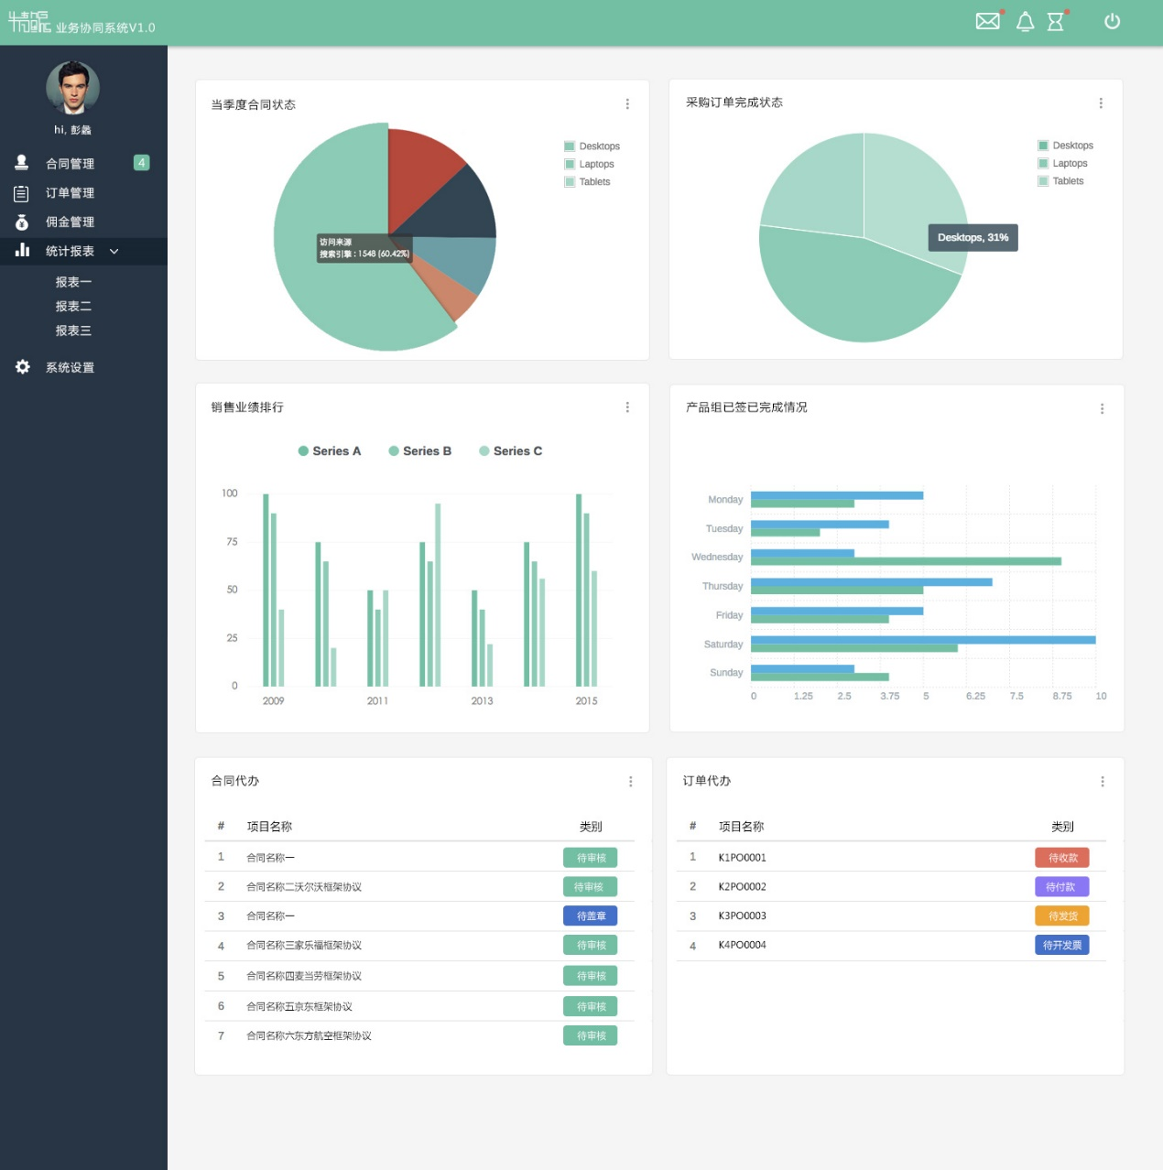

## 基础模块

基础模块为支撑整个系统及业务功能的必须构成部分，包含组织架构、角色与权限、企业邮箱设定及企业个性化设定。其中：

组织架构的页面布局可参考下图，

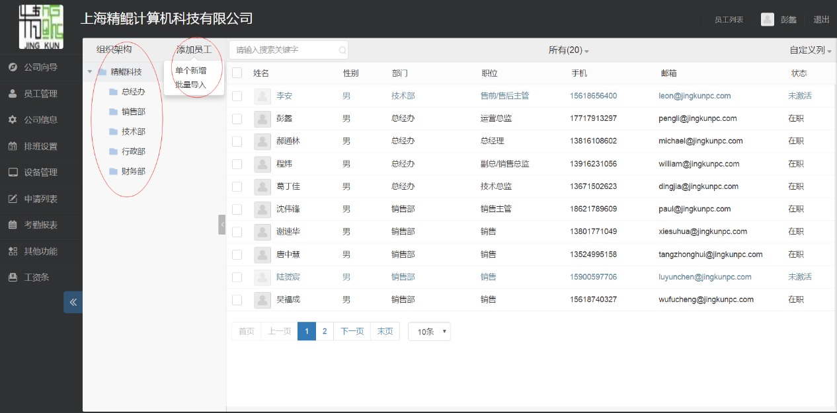添加员工需要支持单个添加和批量导入功能。列表的标头需要支持排序功能。

需要注意的是，当有员工离职时，并不会在系统中删掉该员工信息，而是将该员工的状态修改成离职，在其原有处理的合同记录中保留。

组织结构除了人员和部门信息外，还需要指定默认的业务关系。如某个销售的合同，有指定的商务和技术人员处理。在销售新建合同时，显示默认的商务人员和技术人员，但是销售可以修改。

角色及权限管理：包含新建角色，为新建角色设定权限，以及当前角色有哪些用户。

企业邮箱设定用来指定公司的邮箱服务器，以便于系统以邮件的形式通知或提醒用户。

## 登陆首页面

登陆成功后，根据用户角色的不同，不同用户看到的首页面信息也不同。其中首页面主要包含两部分，业务仪表板和合同、订单待办事项。

高层首页面的仪表板将包含：

* 当季度合同状态，用饼状图表示；其中当鼠标悬浮到每个饼状上时，显示每个饼状的合同数与合同金额；
* 销售业绩排名，用柱状图表示，用两个不同颜色的柱状表示，上面一条表示金额，下面一条表示合同数量；
* 采购订单已签已完成金额，用饼状图表示；
* 产品组已签已完成柱状图，上面一条是已签，下面一条是以完成；

需要说明的是，点击仪表板上的图形时，页面跳转到相应的列表，例如在当季度已签已完成合同金额仪表中，点击已签的部分，页面跳转到合同管理的列表页，并自动过滤为已签的合同。

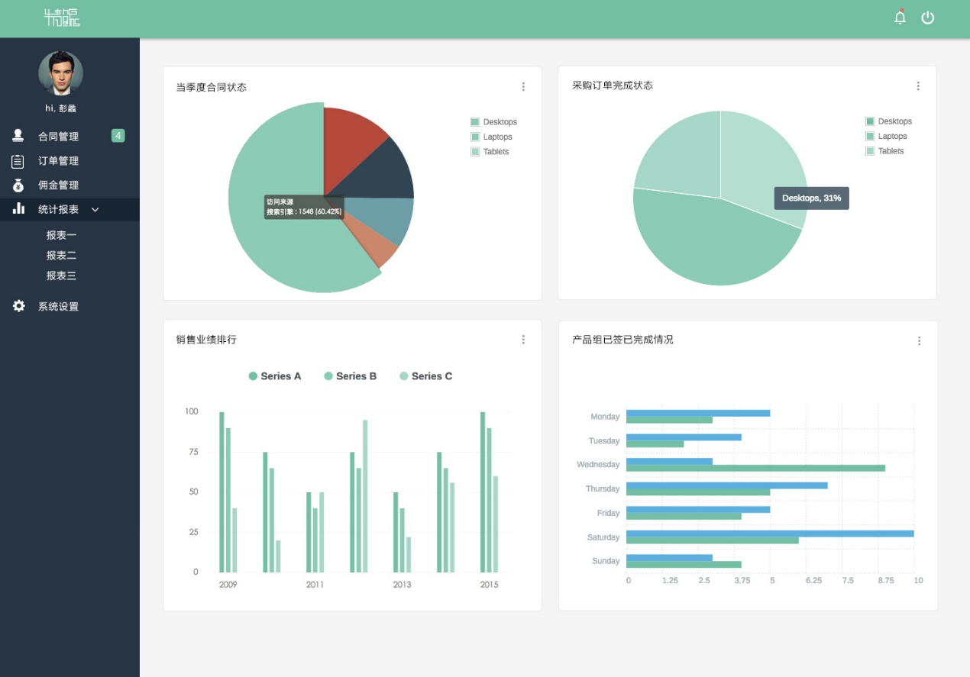

销售首页面的仪表板包含：

* 当月该销售合同状态饼图；其中当鼠标悬浮到每个饼状上时，显示每个饼状的合同数与合同金额；
* 产品组vs已签已完成饼图；
* 当月应收款金额

商务首页面的仪表板包含：

* 当季度PO单状态饼图
* 当月应付款金额

在登陆的首页面中，除了仪表板还有合同以及订单的待办事项，如下图的下半部分所示，

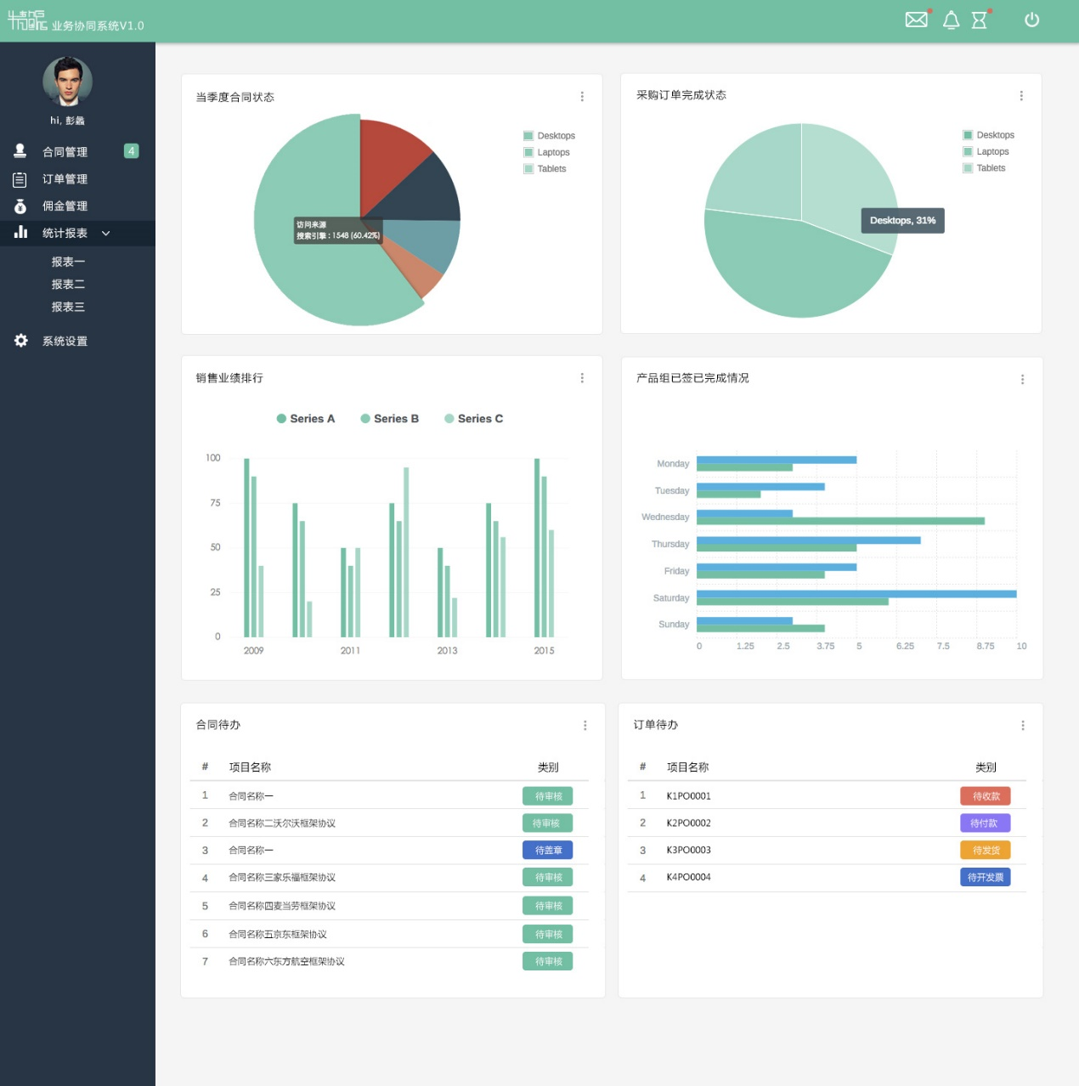

需要说明的是，合同和订单的待办事项只显示，该登陆用户需要处理的合同和订单信息。点击后可以进入该合同或订单详情页面，并进行相关操作。

## 合同管理

在左侧功能树上，合同管理的一级菜单将显示“框架性合同”、“客户合同”和 “新建客户合同”三个二级菜单。

### 框架性合同

框架性合同，由于有些精鲲的客户会和精鲲签订一个长期的框架性合同，然后每次采购时不再和精鲲签订单独的客户合同，只会发给精鲲一个采购订单。因此，需要将框架性合同特殊处理：

* 框架性合同通常只录入客户名称、付款方式、付款周期、发票抬头等信息；
* 框架性合同不需要验收，不参与统计；
* 当精鲲收到客户的采购单时，并在系统新建采购订单时，选择一个框架性合同，系统会自动生成一个该框架性合同的子合同，其客户名称、付款方式、付款周期、发票抬头等信息均继承框架性合同。
* 该子合同与常规的客户合同流程一样，需要验收并参与数据统计。

当前用户点击二级菜单“框架性合同”时，右侧的内容显示区将显示所有框架性合同的列表。上部的过滤器，可以根据状态和时间过滤出用户想要的合同。

本系统的所有列表，都将支持表头排序功能。

### 客户合同

客户合同，即精鲲的客户与精鲲签订的购买合同。合同大致分为销售阶段、采购阶段、验收阶段和收款阶段。具体流程可以参考第三章。

客户合同的状态有：已签约待处理，待审批，待下单，已下单，已验收，已开票，已收款，已完成。

客户合同的状态与操作说明：

|  |  |  |  |  |  |
| --- | --- | --- | --- | --- | --- |
| 步骤 | 责任人 | 前状态 | 操作节点 | 后状态 | 进入步骤 |
| 1，录入合同要素 | 销售 | N/A | 提交合同 | 已签约待处理 | 2 |
| 2，拆分PO | 商务 | 已签约 | 提交订单 | 待审批 | 3 |
| 3，销售审核 | 销售 | 待审批 | 审核通过 | 待审批 | 4 |
| 待审批 | 审核不通过 | 已签约 | 2 |
| 4，技术审核 | 技术 | 待审批 | 审核通过 | 待审批 | 5 |
| 待审批 | 审核不通过 | 已签约 | 2 |
| 5，总监审核 | 高管 | 待审批 | 审核通过 | 待下单 | 6 |
| 待审批 | 审核不通过 | 待签约 | 1 |
| 6，商务下单 | 商务 | 待下单 | 确认下单 | 已下单 | 7 |
| 7，收货验收 | 技术 | 已下单 | 验收通过 | 已验收 | 8 |
| 已下单 | 验收不通过 | 已下单 | 7 |
| 8，财务开票 | 财务 | 已验收 | 确认开票 | 已开票 | 9 |
| 9，确认收款 | 财务 | 已开票 | 确认收款 | 已收款 | 10 |
| 10，商务确认合同完成 | 商务 | 已收款 | 确认完成 | 已完成 | N/A |

当前用户点击客户合同二级菜单时，右侧内容显示区显示当前季度的所有合同以及上季度未完成合同。用户可以通过过滤器来查找自己需要的合同列表，初步确认过滤器包括状态和时间。

列表的表头同样支持排序功能。

### 新建合同

新建合同只有具有销售角色的用户才用权限进行新建合同操作。新建合同包含新建框架性合同和新建客户合同，录入合同时，根据合同类型不同而要求录入的内容也不同，其中：

客户合同要求录入字段为：

|  |  |  |  |
| --- | --- | --- | --- |
| 字段名 | 录入方式 | 值(加粗为默认值) | 备注 |
| 合同类型 | 下拉列表 | **客户合同**/框架性合同 |  |
| 客户名称 | 下列列表 | 无 | 支持模糊搜索，并随录入随显示结果；下列框边上显示新建客户的链接； |
| 发票信息 | 下列列表 | **上海精鲲**/2/3/4 |  |
| 合同名称 | 录入框 | 无 | 不能重名 |
| 采购物品 | 录入框 | 无 | 这四项为同一行显示；单价边上有增加条目用的加号；数量和单价只能是数字； |
| 数量 | 录入框 | 无 |
| 单位 | 下列列表 | **个**/台/组/只/套 |
| 单价 | 录入框 | 无 |
| 付款方式 | 下拉列表 | 现金/**银行转账**/票据 |  |
| 付款周期 | 下拉列表 | 一次性全款/**分期付款** |  |
| 付款时间 | 时间选择框 | 无 | 如果是一次付款，付款金额默认为总价，如果为分期则空白；如果为分期，付款金额旁边有增加条目用的加号； |
| 付款金额 | 录入框 | 无 |
| 发货地址 | 下拉列表 | **客户名称**/精鲲 | 如果选择客户收货，则显示客户地址； |
| 商务人员指定 | 下拉列表 | 默认显示组织结构中指定的人员 |  |
| 技术人员指定 | 下拉列表 | 默认显示组织结构中指定的人员 |  |
| 附件 | 上传文件 | 无 | 客户合同，配置信息，订单等 |
| 客户费用 | 录入框 | 无 | 权限控制，只能录入者和高层可以看到。 |
| 佣金抵扣 | 选择框 | 无 | 如果用户选择该选项，客户费用将从佣金中等比例扣除 |

框架性合同要求录入以下字段：

|  |  |  |  |
| --- | --- | --- | --- |
| 字段名 | 录入方式 | 值(加粗为默认值) | 备注 |
| 合同类型 | 下拉列表 | **客户合同**/框架性合同 |  |
| 客户名称 | 下列列表 | 无 | 支持模糊搜索，并随录入随显示结果；下列框边上显示新建客户的链接； |
| 发票信息 | 下列列表 | **上海精鲲**/2/3/4 |  |
| 有效期 | 时间选择框 | 无 |  |
| 发货地址 | 下拉列表 | **客户名称**/精鲲 | 如果选择客户收货，则显示客户地址； |
| 附件 | 上传文件 | 无 | 客户合同，配置信息，订单等 |

当框架性合同创建成功后，在新建客户合同时，在选择客户列表中将增加一项客户框架性合同条目，销售可以选择框架性合同，这样该新建客户合同就作为框架性合同的一部分；销售也可以选择非框架性合同，这样就是普通客户合同。同一个客户，既可以创建框架性合同，也可以创建普通客户合同。需要说明的是，框架性合同是有时效性的，当超过有效期，在选择客户列表中的框架性合同条目将消失，直到新的有效期的框架性合同被创建。

当用户未完成录入合同时，可以保存合同，保存合同实际也提交至服务器，但不会出现在合同列表中，只出现在当前用户的待办事项中。

### 合同变更

当合同提交后，在任何时间销售都可以对提交后的合同进行变更，变更时需要录入变更原因。一旦变更审核通过立即冻结与之相关的订单。

## 订单管理

订单是指精鲲向其供应商下的采购合同。订单管理有2个二级菜单，包括订单列表和新建订单。

### 订单列表

订单列表与合同列表类似，显示当前季度的所有订单和上季度为完成订单。

订单的状态包括已下单，

### 新建订单

只有商务人员才有权限新建订单。新建订单有两个入口，一个是在销售提交合同之后，会出在商务人员的合同待办中出现一个条目，点击条目进入合同详细页面可以进行拆分合同并新建订单；另一个入口是，在合同

如果是账期付款，增加一个字段为账期点数，用于计算账期成本，可以是0.

### 订单的修改

出于客户原因，可能会对订单进行修改。订单的修改需要重新走审核流程。如果订单的修改对财务和库存造成影响，将在与之相关的合同和订单特殊显示，以提示有库存产生。

## 佣金管理

佣金管理模块只能销售和高层有权限看到。其中销售只有查看的权限，没有修改权限。佣金管理一级菜单，包含“佣金参数设置”，“合同佣金计算”和“月份佣金计算”三个二级菜单。

### 佣金参数设置

佣金参数设置，是佣金计算的基础。目前已确定是按照产品组类别和收款期来计算。具体计算方式由精鲲提供。

佣金模块只能销售和高层有权限看到。其中销售只有查看的权限，没有修改权限。

佣金参数的修改，在修改生效之日之前收到的款项佣金按照之前的参数计算；在修改生效日之后收到的款项，则按照新的参数进行计算。需要说明的是，在2.6.2合同佣金计算和2.6.3月份佣金计算中的计算过程，需要保留变更之前的参数情况下的计算过程。

### 合同佣金计算

合同拥挤计算是让销售和高层看到每笔合同是否已经计算佣金，计算了多少比例。以列表形式呈现。初步设计表头为合同ID、合同名称、销售名称、合同金额、计佣金额、佣金额、计算过程。

### 月份佣金计算

月份佣金计算是让销售和高层看到每月佣金计算的明细。以列表形式呈现。初步设计表头为月份、合同ID、合同名称、销售名称、合同金额、计佣金额、佣金额、计算过程。

## 统计报表

统计报表部分待甲方后续提供细化需求。

## 个人信息管理

个人信息的初始录入时通过人员管理的Excel表格导入的，在每个用户的个人信息管理中可以修改自己的信息，如联系方式等，并同步更新到人员列表中。

个人头像上传，规定用户上传的尺寸。

## 评价体系

评价体系模块是精鲲科技与客户和供应商长期的合作，通过合同与订单的执行情况，分析出优质的客户和供应商。因此评价体系分为客户评价和供应商评价。

### 参数设定

系统管理员可以通过参数设定对不同逾期设置不同的扣分数，如逾期5天之内扣1分，逾期5-10天，等1.5分，提前付款加1分，按时付款加0.5分等。

### 客户评价

客户评价的唯一标准就是是否按时付款，因次只需要判断收款日期是否超过账期。每个客户在创建时系统会赋予一个初始评分，如50分。然后根据参数设定的参数，并计算收款日期，然后对客户进行评价。

### 供应商评价

由于供应商评价相对复杂，暂时就采用商务人员主观评价的方式。当每个订单结束后，由商务人员在系统录入反馈意见。

## 提醒

提醒模块是用于在整个业务流程中，某些重要节点提醒相关人员对业务进行关注和处理。

对于不同的角色，提醒的节点和内容也不一样。

|  |  |  |
| --- | --- | --- |
| 角色 | 提醒节点 | 提醒方式 |
| 销售 | 货到提醒 | 站内通知，邮件 |
| 已开票提醒 | 站内通知，邮件 |
| 催款提醒 | 站内通知，邮件 |
| 财务 | 开票提醒 | 站内通知，邮件 |
| 应收款提醒 | 站内通知，邮件 |
| 应付款提醒 | 站内通知，邮件 |
| 商务 | 待处理合同提醒 | 站内通知，邮件 |
| 审核通过提醒 | 站内通知，邮件 |
| 订单完成评价提醒 | 站内通知，邮件 |
| 高层 | 合同待审批提醒 | 站内通知，邮件 |

# 业务流程

业务流程请参考附件

